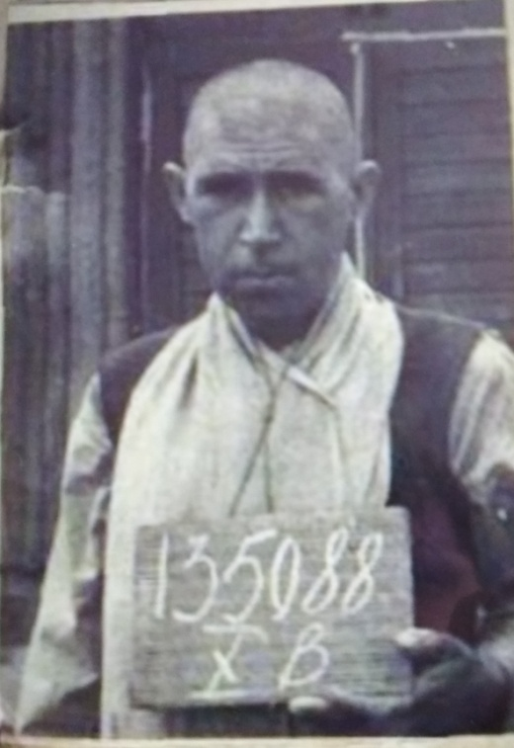
Герой Донской земли:
Мой прадедушка по отцовской линии Мушихин Федор Семенович 1905 года рождения был призван на фронт в первых рядах 28.08.1941 года, так как работал милиционером. Попал в 156 Стрелковую дивизию, 215 отдельную роту связи, воевал в должности командира отделения. Фронтовой путь его дивизии начался в Крыму.
В Ростовской области, в Верхнедонском районе, станице Мигулинской у него осталась жена Мушихина Наталья Емельяновна и четверо детей.
К сожалению, фашисты завладели Крымом еще в начале войны. 20 мая 1942 года под городом Керчь попал мой прадедушка в плен. Военнопленных по морю переправили в Германию. Так он попал в Шталаг 10б под городом Sandbostel.
Со слов земляка, который вместе с ним был в плену, рассказал, что это был кромешный ад. Пленники жили в деревянных бараках, постоянно болели и недоедали.
Федор Семенович не смог совершить побег, был обессилен и болен. Умер в плену 19.05.1944 года.

Мушихин Федор Семенович
20.09.01905-19.05.1944г.
Фото сделано в плену в Германии, концетрационный лагерь Stalag XB. Дата фото 29.04.1943г.

